Нетрадиционная техника рисования
«Рисование манной крупой»
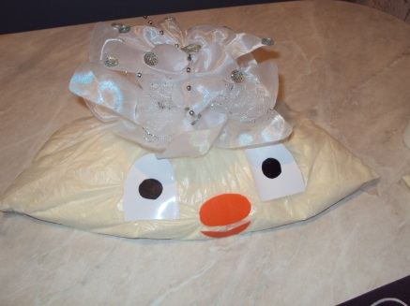

Рассказать об этом виде рисования и показать, мне поможет удивительная история.
«Однажды собрались на столе вроде бы ничем не связанные между собой предметы: «Работяги дружные. Эти вещи нужные!»
Все они лежали, с интересом разглядывая друг друга, но вдруг послышался тоненький шелестящий голосок, который был чем – то недоволен – это была Манная крупа. Она все больше начинала ворчать и возмущаться:
- Вот вы, все такие нужные и важные вещи! Вы людям помогаете выполнять серьёзную работу!
А я! Я только крупа, нужна для каши, меня съедят и тут же забудут! Как это обидно и досадно!
Как вы думаете, что мне оставалось делать? Я, конечно же, вмешалась в этот разговор и постаралась объяснить Манной крупе, как она хороша и полезна не только в манной каше.
- Ты не поверишь, Манная крупа, но с помощью тебя можно рисовать яркие и незабываемые рисунки! Смотри!

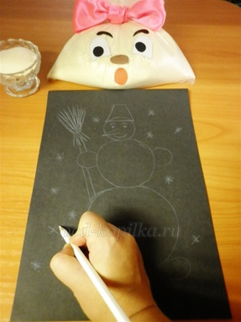
- Сначала рисуем на картоне белым карандашом рисунок.

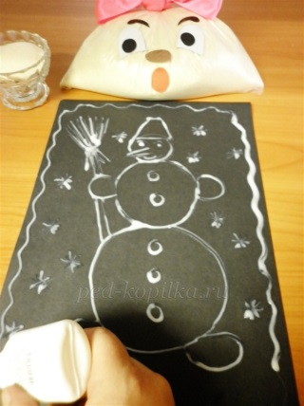
- Обрисовываем наш рисунок клеем ПВА.

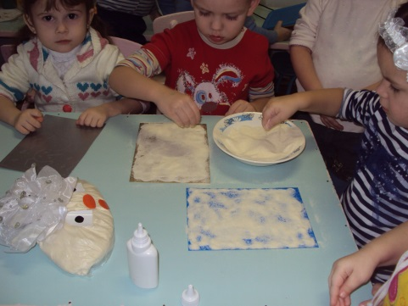
- Берем манную крупу и рассыпаем по рисунку, с уже нанесённым клеем.

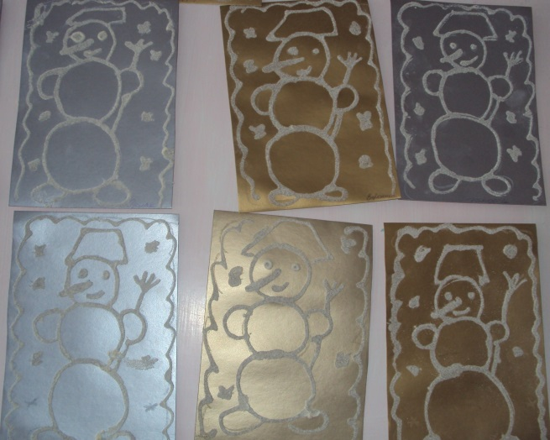
- Когда клей немного засохнет, необходимо стряхнуть лишнюю манку.
И вот что получится:

От себя хочется добавить, что эта техника рисования подходит для детей любого возраста. В данном случае я использовала ее для детей 2 младшей группы.

